……………………., le ………………….

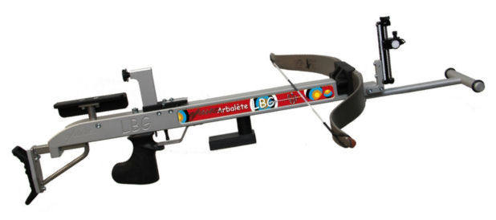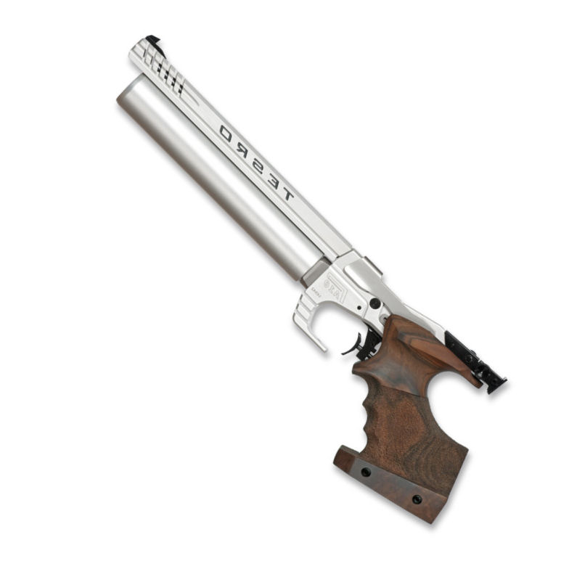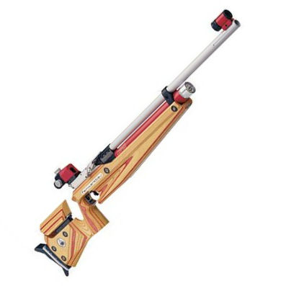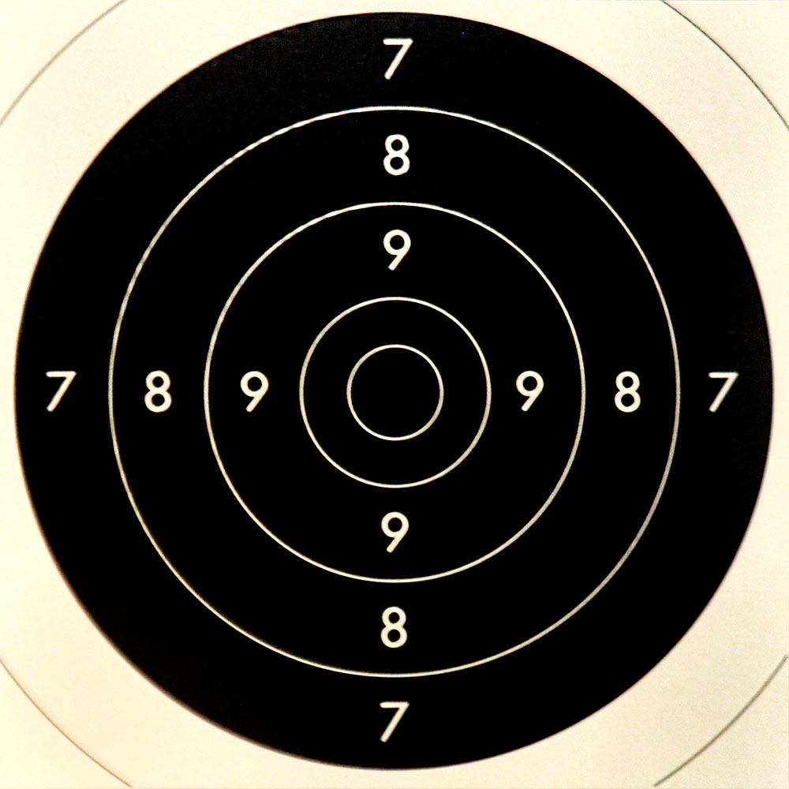

**AU RESPONSABLE DEPARTEMENAL**

**AUX PRESIDENTS DE CLUBS**

Objet : Dérogation Championnat Départemental

**Je soussigné (nom et prénom) :** ………………………………..

N° licence : ……………………… Club : ……………………………

**Demande exceptionnellement une dérogation pour tirer le Championnat Départemental**

**Hiver / Eté / Disciplines Nouvelles (entourer le bon choix)**

Dans la (les) épreuve(s) : …………………………………………………………………………………………………

………………………………………..…………………………………………………………………………………………………

**Est disponible les mardis et/ou vendredis suivants :**

………………………………………..…………………………………………………………………………………………………

………………………………………..…………………………………………………………………………………………………

**RAPPEL :**

- Toute demande de dérogation devra être faite auprès des Présidents des 2 Clubs du Cher et du responsable départemental, par écrit et dans un délai raisonnable.

- Dans le cas ou la dérogation concerne un tireur du Club organisateur, le Président de l'autre Club et le responsable Départemental devront connaître le jour du tir en dérogation.

- Tout tir dérogatoire devra avoir lieu impérativement avant la date des départementaux, dans le Club organisateur des Départementaux et à la date fixée par le Président du Club organisateur.

- Ces dispositions s'appliquent également pour les Départementaux 25 et 50 mètres et Disciplines Nouvelles.

**Pour la saison 2023-2024 :**

Président S.T.ALLOUIS : Yoann Hébré - [yoann.hebre@gmail.com](mailto:yoann.hebre@gmail.com)

Président C.T.FOECY : François CHALMIN - [f.chalmin@live.fr](mailto:f.chalmin@live.fr)

Responsable Départemental : Patrick PARDON - [pardon.patrick@free.fr](mailto:pardon.patrick@free.fr)